绝密★启用前
波峰中学2016-2017学年度第一学期高一年级期末考试
地理试题
命题人：孙燕丽 审核人：赵丹、时建松

题号 | 一 | 二 | 三 | 四 | 五 | 总分
得分
注意事项：
1．答题前填写好自己的姓名、班级、考号等信息
2．请将答案正确填写在答题卡上

第I卷（选择题）
请点击修改第I卷的文字说明

 | 一、选择题(每小题2分，共60分)
  评卷人 | 得分
北京(40℃)某中学高中生开展地理课外活动，在连续三个月内三次测量正午太阳高度角，获得测量的数据（见下表），回答下列各题。
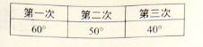
1．从第一次到第三次测量期间，该地昼夜长短状况及其变化是（ ）
A.先昼短夜长，后昼长夜短，昼渐短 B. 先昼长夜短，后昼短夜长，夜渐短
C. 先昼短夜长，后昼长夜短，夜渐短 D. 先昼长夜短，后昼短夜长，昼渐短
2．三次测量中，其中一次测量的当天，正值（ ）
A.春分日B.夏至日 C.秋分日 D.冬至日
3．关于太阳辐射对地球及人类影响的叙述，正确的是
A．太阳放出的能量是地球表面自然环境变化的唯一动力
B．煤、石油、核能等能源在形成过程中固定了大量的太阳辐射能
C．太阳辐射能是地球上大气,水,生物和火山活动的主要动力
D．目前人类日常生活和生产所用的能源主要来自于太阳能
下表为三地连续两日日出与日落时刻(北京时间)。据此，回答下列各题。

时间k]k地点 | 当日 |  | 次日
时间k]k地点 | 日出 | 日落 | 日出 | 日落
① | 9：00 | 23：00 | 8：58 | 23：02
② | 7：19 | 18：41 | 7：20 | 18：40
③ | 5：40 | 18：48 | 5：39 | 18：49

$来&源：ziyuanku.com4．三地按纬度由高到低排列正确的是( )
A．①②③B．①③②C．②①③D．③①②
5．若③地为北京，则此时( )
A．太阳直射点位于南半球且向北移B．地球公转速度逐渐加快
C．北极圈内极昼的范围逐渐扩大D．各地昼夜长短相差最小
咸蛋超人住在P地（25°S ，65°W），有一天他想要拜访住在地球另一端Q地的面包超人，并决定“遁地”前去。P地和Q地为地球上过地心的一条直线与地球表面相交的两个点。于是他从家中钻入地底，始终保持直线前进并穿越地心。请回答下列问题。
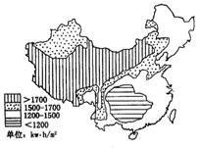
6．咸蛋超人共花费3小时才穿透到地球的另一端，到达的时间为当地12月2日13时。问咸蛋超人由家中出发的当地时间为
A．12月2日7时 B．12月1日19时 C．12月2日22时 D．12月1日22时
7．假设地球为一个正圆球体，则P、Q两地始终相同的是：
A.地方时 B.正午太阳高度 C.昼夜长短 D.自转线速度
下图为“我国太阳年辐射总量分布图”，读图完成下列问题。
8．与同纬度的长江中下游相比，青藏高原太阳能丰富的原因是
A．太阳高度角较大
B．降水较少，晴天更多
C．地势高，离太阳近，大气辐射强
D．地势高，空气稀薄，大气对太阳辐射的削弱作用小
9． 假如你是一位太阳能热水器推销员，只考虑自然因素，最适合和最不适合推销的城市分别是
A．北京 B．拉萨 C．上海 D．重庆
10．晨昏线与经线圈的位置关系是（ ）
A．不可能重合 B．只在春秋分日才能重合
C．每天都可以重合 D．只有夏至日和冬至日才能重合

11．5月23日，当太阳直射墨西哥某城市（103°W）时，北京时间是
A.24日2时52分 B. 24日2时08分C.23日3时08分 D. 22日2时52分
12． 下列各处，地壳最厚处是（ ）
A．巴西高原 B．青藏高原 C．亚马孙平原 D．我国地震频发
读某地景观素描图,回答下列问题。
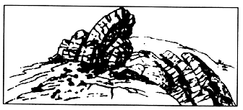
13．该地地质构造属于
A．断层 B．山岭C．背斜 D．向斜
14．下列对该景观形成过程的推断，最合理的是
A．变质作用、冷却凝固、地壳上升、风化作用
B．沉积作用、固结成岩、地壳运动、变质作用
C．岩浆活动、冷却凝固、地壳上升、侵蚀作用
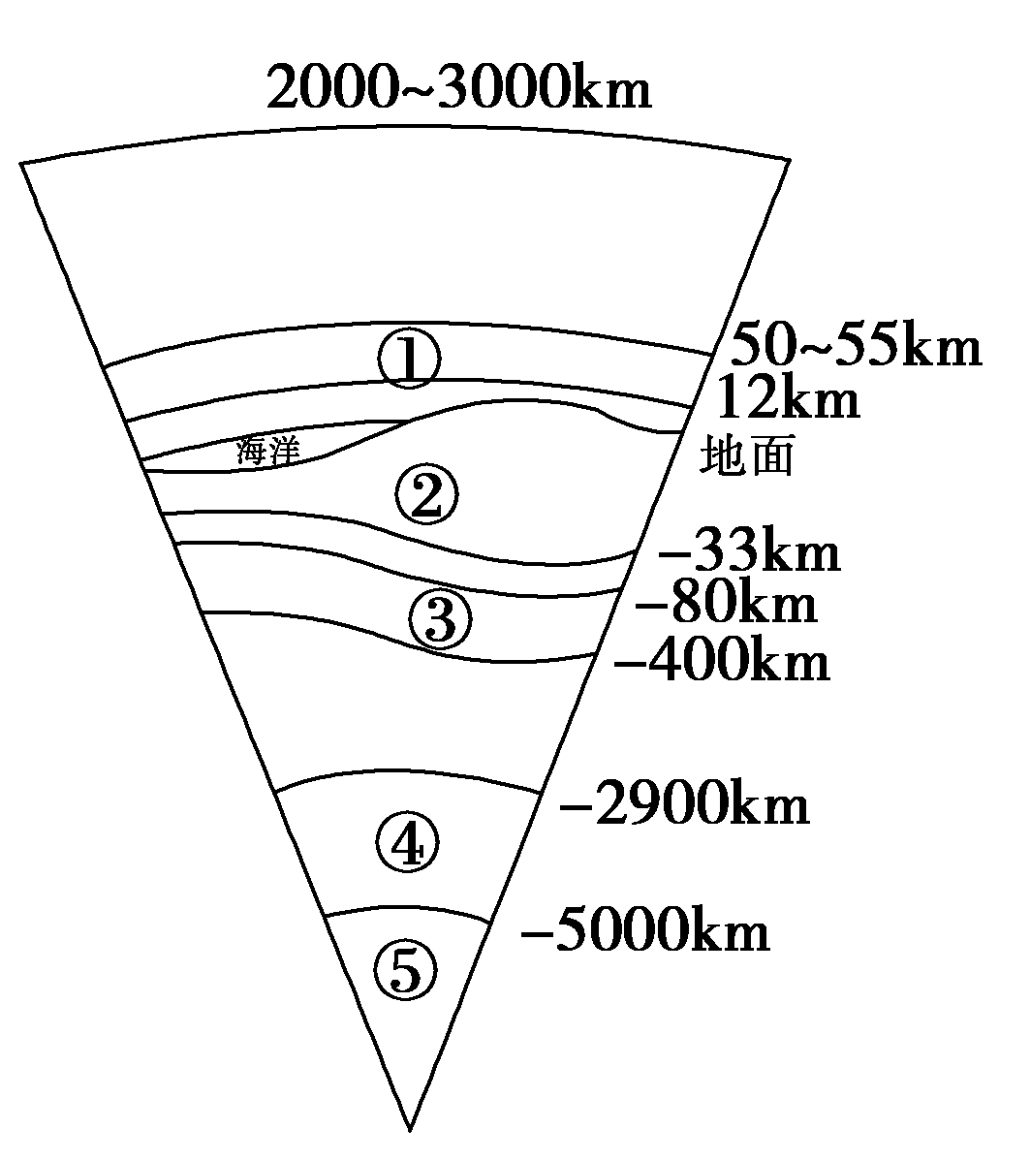
D．沉积作用、固结成岩、地壳运动、侵蚀作用
下图为“地球圈层结构示意图”，回答下列问题。
15．图中数码所代表的地球圈层正确的有（ ）
A．①为地壳 B．②为岩石圈
C．③为软流层 D．④为下地幔
16．下列有关地球圈层特点的叙述，正确的有（ ）
A．①圈层气温随高度增加而递减
B．②圈层的厚度陆地较海洋大
C．③圈层横波不能穿过
D．④圈层的物质状态为固体
下表是三个城市的气候资料，据此 回答下列问题。
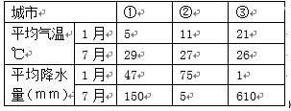

17．城市①、②、③可能分别是
A．上海 莫斯科 孟买 B．上海 罗马 孟买
C．北京 罗马 雅加达 D．北京 莫斯科 雅加达
18．城市②所属的气候类型主要分布在
A．大陆西岸 B．大陆东岸 C．大陆内部 D．赤道地区
下图为亚欧大陆东部某季节大气运动图，读图 回答下列问题。
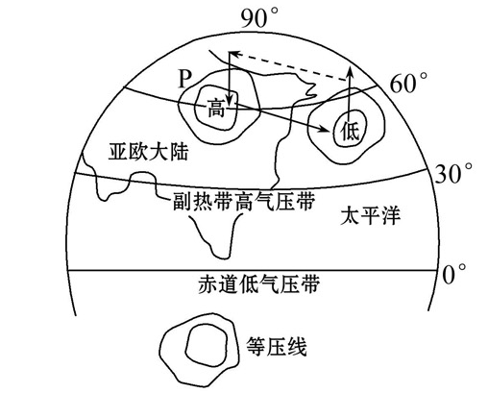
19．图示季节长江中下游地区的天气状况可能是
- 阴雨连绵的梅雨天气
B．炎热干燥的伏旱天气
C．受热带气旋的影响
D．受强冷空气的影响
20．当P天气系统最强盛时，印度半岛
A．德干高原一年中最为凉爽的时候
B．农田干枯，土地干裂
C．乞拉朋齐降水最多的时候
D．西南季风来得早，造成严重洪涝灾害
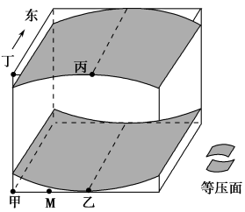
读“北半球某地近地面与高空气压状况(热力原因形成)示意图”， 回答下列问题。
21．关于图示甲、乙、丙、丁四地的说法，正确的是
A．气温：甲>乙>丁>丙 B．海拔：丙>丁>甲>乙
C．密度：乙>甲>丁>丙 D．气压：甲>乙>丙>丁
22．此时，图中M地吹
A．东北风 B．东南风 C．西北风 D．西南风

下图为某河谷地址、地貌剖面图，图中地层年代由①到③变老。图中阶地（用T表示，数字下标表示阶地的级数）指由河流作用形成的高出洪水位的阶梯状地貌。此河段阶地主要由于地壳抬升形成。完成下列各题。
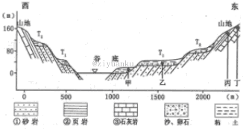

23． 对河谷处的地质构造类型两侧地壳抬升幅度的判断，正确的是（ ）
A. 向斜 东侧大 B. 背斜 东侧小C. 向斜 西侧大 D.背斜 西侧小
24． 矿产调查发现，在此河段的河床沙中有某种贵重金属矿产，但由于河水深不宜开采。图中所示地点可能找到这种贵重金属矿物的是（ ）
A.甲 B. 乙 C. 丙 D.丁
下图中，左图为“某区域示意图”，右图为A地河谷及地质剖面示意图，读图回答下列各题。
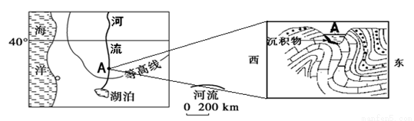
25． 关于A地所在河流位置及流向说法正确的是（ ）
A．北半球、由北向南流 B．北半球、由南向北流
C．南半球、由北向南流 D．南半球、由南向北流
26．A地河谷处地质构造为（ ）
A．断层 B．背斜 C．地垒 D．地堑
ziyuanku.com27．图中A地河流水面最高时，下列说法正确的是（ ）
A．我国东南沿海地区台风活动频繁 B．华北地区正值小麦收割季节
C．地球位于公转轨道中的远日点 D．我国北方寒冷干燥
读世界某区域6月6日8时海平面等压线(单位：hPa)分布图，回答下列各题。
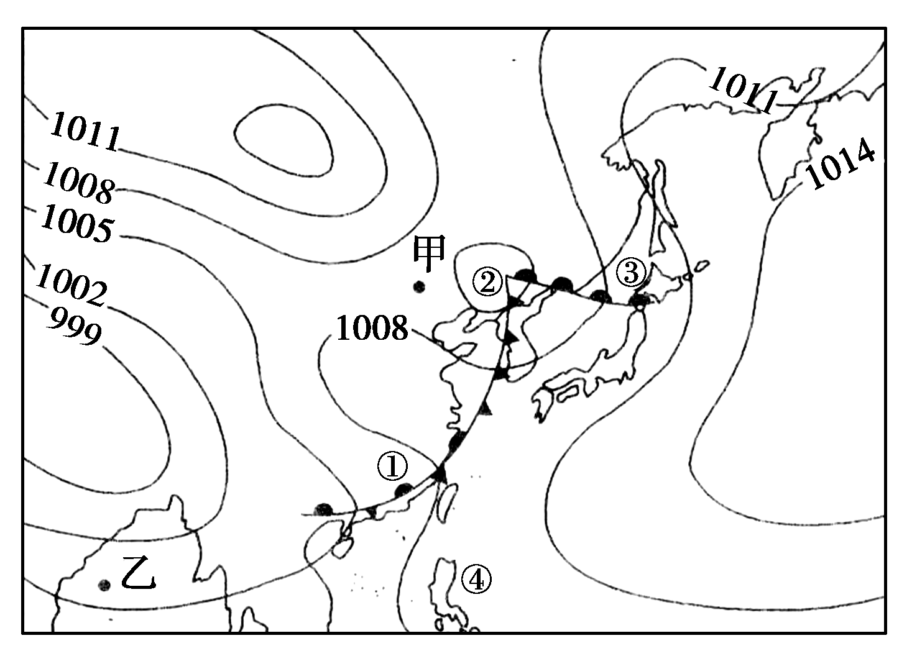

Ziyuanku.com28．甲地的气压最可能是( )
A．1005 hPaB．1 007 hPaC．1008 hPaD．1011 hPa
29．图中乙地的风向是( )
A．东北B．西北C．东南D．西南
30．此时，天气晴朗的地区最可能是( )
A．①地B．②地C．③地D．④地
第II卷（非选择题）
 | 二、综合题（共40分）
  评卷人 | 得分
31．读下图（阴影部分表示黑夜），完成下列问题。(11分)
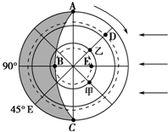
（1）此图以______为中心，日期为
______月______日前后。
（2）此时太阳直射点的地理坐标是______。
（3）图中晨线是______，昏线是______。
（4）A、D、E三点的自转线速度从大到小的排列顺序为______，这一天正午太阳高度与E点相等的另一条纬线的纬度是______。
（5）A点的昼长为______小时，乙点的夜长为______小时。
（6）从甲到乙最短距离的行进方向是______。
A．自东向西 B．先向东南再向东北C．自西向东 D．先向西南再向西北
（7）此时全球与E点属于同一天的地区所占的面积（ ）
A．等于1/2 B．等于1/3 C．小于1/2 D．大于1/2

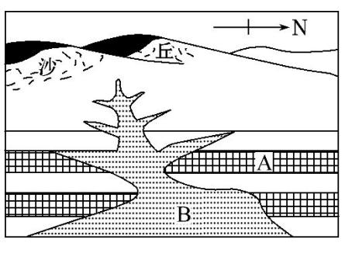
32．（8分）2014年暑假，某地理兴趣小组考察了某地，并查阅资料绘制了该地地质剖面图（下图），请你帮助他们分析下列问题。
（1）根据地貌特征判断该地的盛行风向。
（2）比较A、B岩层形成的地质作用。A，B。
（3）A、B岩层接触地带易形成类型的岩石？

33．(12分)读世界某区域某日海平面等压线（单位：hPa）分布图，回答下列问题。
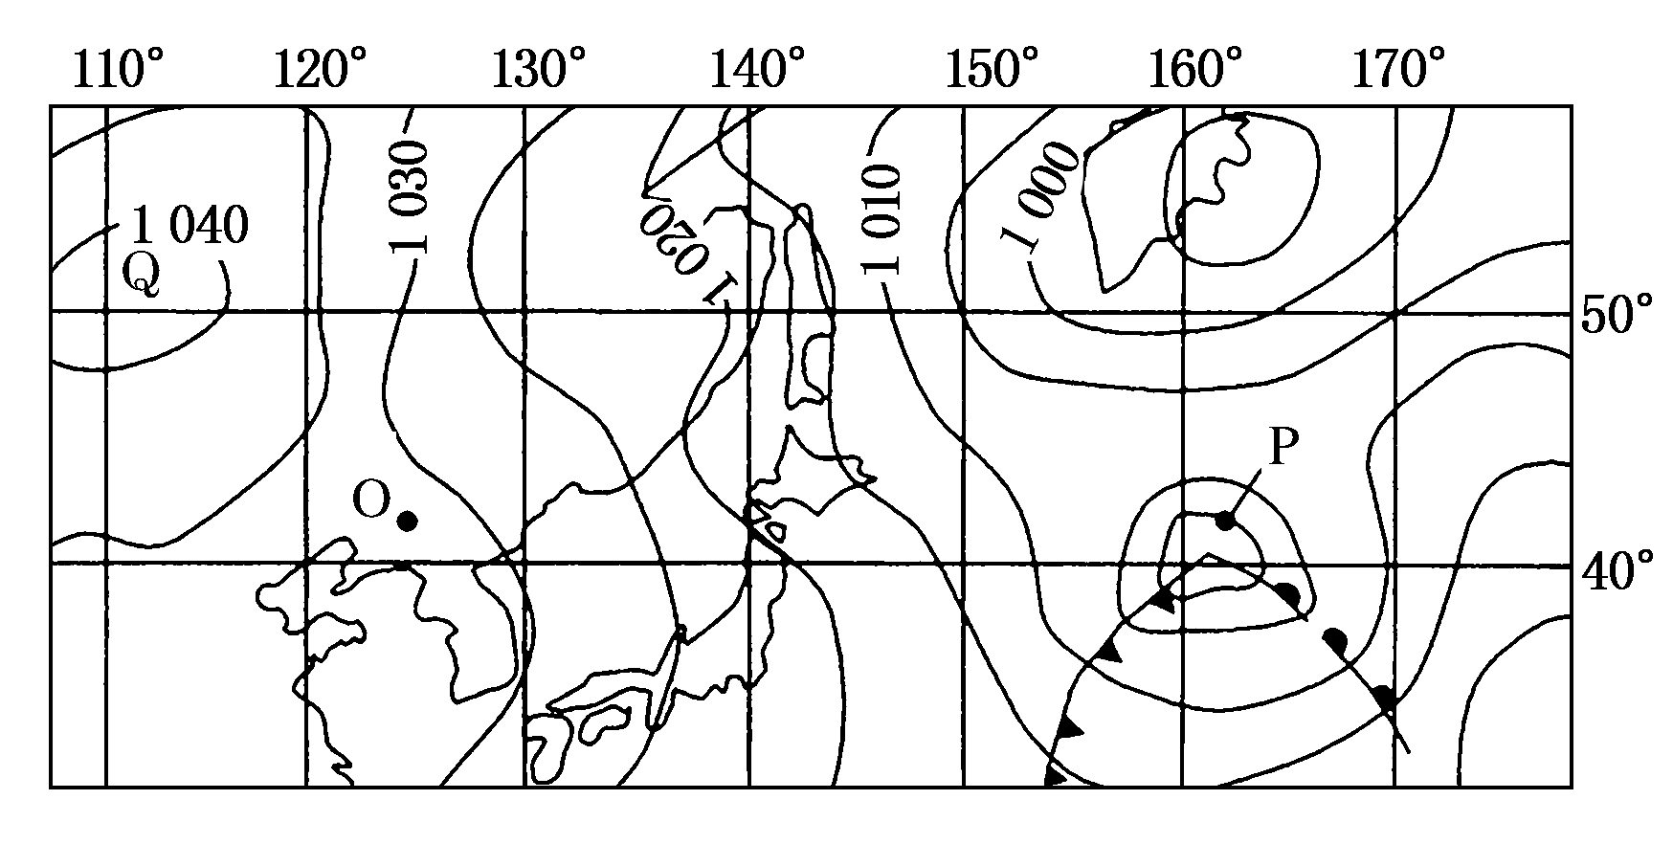
（1）图中最大气压差可能为__________。
A．55 hPa B．50 hPaC．45 hPa D．40 hPa
这种巨大差异的形成原因是什么？
（2）此日，O和P两地风力大小差别较大，其主要原因是什么？
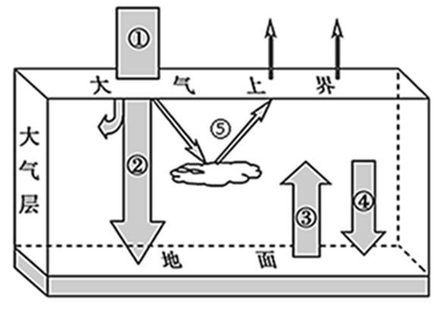
（3）此日，P和Q两地气温日较差较大的是__________，其主要原因是
34．（9分）读大气受热过程图，完成下题。
- 图中②、③、④所表示的辐射分别是
②________________________③________________________④________________________
(2)图中⑤表示大气对太阳辐射_____________________________________作用。
(3)大气把地面辐射的绝大部分吸收，又以_____________________________________的形式把大部分能量还给地面，对地面起到__________________________________作用。
(4)地面增温主要来自图中的_____________________________________大气受热主要来自图中的_____________________________________ (均填数码)
(5)人类通过低碳经济和低碳生活，能使图中变化相对明显的是
A.①增强B.②增强C.③减弱D.④减弱

波峰中学2016-2017学年度第一学期高一年级期中考试

学校姓名班级考场考号
密封线内不要答题
密
封
线
地理试题答题纸
选择题
1 | 2 | 3 | 4 | 5 | 6 | 7 | 8 | 9 | 10
11 | 12 | 13 | 14 | 15 | 16 | 17 | 18 | 19 | 20
 |  |  |  |  |  | $来&源：ziyuanku.com
21 | 22 | 23 | 24 | 25 | 26 | 27 | 28 | 29 | 30
综合题
31
（1）此图以______为中心，日期为______月______日前后。
WWW.ziyuanku.com（2）此时太阳直射点的地理坐标是______。
（3）图中晨线是______，昏线是______。
（4）A、D、E三点的自转线速度从大到小的排列顺序为______，这一天正午太阳高度与E点相等的另一条纬线的纬度是______。
ziyuanku.com（5）A点的昼长为______小时，乙点的夜长为______小时。
（6）从甲到乙最短距离的行进方向是______。
（7）此时全球与E点属于同一天的地区所占的面积（ ）
32.
（1）根据地貌特征判断该地的盛行风向。
（2）比较A、B岩层形成的地质作用。
A，B。
（3）A、B岩层接触地带易形成类型的岩石？

33.
（1）图中最大气压差可能为__________。
这种巨大差异的形成原因是什么？

（2）此日，O和P两地风力大小差别较大，其主要原因是什么？

（3）此日，P和Q两地气温日较差较大的是__________，其主要原因是

34．(1)图中②、③、④所表示的辐射分别是②_____________________________________，
③____________________________________，④__________________________________。
(2)图中⑤表示大气对太阳辐射的_____________________________________作用。
资*源%库(3)大气把地面辐射的绝大部分吸收，又以_____________________________________的形式把大部分能量还给地面，对地面起到__________________________________作用。
(4)地面增温主要来自图中的_____________________________________大气受热主要来自图中的_____________________________________ (均填数码)
(5)人类通过低碳经济和低碳生活，能使图中变化相对明显的是（ ）
参考答案

1．D
2．C
【解析】
试题分析：
1．从第一次到第三次测量期间，该地正午太阳高度不断减小，说明太阳直射点向南移动。根据正午太阳高度值，可以计算出直射点纬度，依次是10°N、0°、10°S，所以，该地昼夜长短状况及其变化是先昼长夜短，后昼短夜长，昼渐短，D对。
2．结合前面直射点纬度分析，三次测量中，没有二至日，B、D错。其中一次测量的当天，正值太阳直射赤道，结合直射点向南移动的特点，判断正值秋分日，C对，A错。
【考点定位】正午太阳高度，昼夜长短变化规律，二分二至日。
【名师点睛】掌握正午太阳高度的计算公式，计算出三次测量时太阳直射点的位置。根据太阳直射点位置与昼长变化的关系，判断昼夜长短及变化趋势。根据直射点的移动规律，判断日期。
3．D
【解析】
试题分析：太阳以电磁波的形式向外发出的光，即是太阳辐射；地球表面自然环境形成有太阳辐射的影响，还有地球内能的释放，A错；煤、石油等化石能源在形成过程中固定了大量的太阳辐射能，但核能是地球内能与太阳辐射无关，B错；太阳辐射能是地球上大气,水,生物的主要动力，但火山活动是地球内能和释放，C错；目前人类日常生活和生产所用的能源如石油、煤、天然气主要来自于太阳能。选D正确。
【考点定位】考查太阳辐射的影响。

4．B
5．C
【解析】
试题分析：
4．根据表格中日出日落时间，计算出三地的昼长。同一日期，①昼长14小时，②昼长11小时22分，③昼长13小时08分。与赤道昼长12小时比较，差值越大，说明纬度越高。三地按纬度由高到低排列正确的是①③②，B对。A、C、D错。
5．若③地为北京，则此时日出时间在6点前，昼长大于12小时，北半球是夏季。第二日的昼长增长，说明太阳直射点位于北半球且向北移，A错。地球公转速度逐渐变慢，B错。北极圈内极昼的范围逐渐扩大 ，C对。各地昼夜长短相差变大，D错。
【考点定位】昼长与纬度的关系，地球运动 的特征，太阳直射点的移动规律，极昼极夜现象。

6．Ｄ
7．Ｄ
【解析】
试题分析:
6．咸蛋超人“遁地”而行钻出来以后的（25°N ，115°E）点所用的时间是东8区的区时（北京时间）＝12月2日13时，又因为分在途中花费了3小时，说明它出发时对应的北京时间是12月2日10时，它本身的出发地（25°S ，65°W）采用的是西四区的区时，比对应的北京时间晚12小时，故他出发时间＝北京时间是12月2日10时－12小时＝12月1日22时，故选D
7．对趾点的特点：①关于地心对称；②两者位于不同的东西半球和南北半球上，时差为12小时；③两点纬度相同，但一个是北纬，一个是南纬；经度东西经相对且互补．咸蛋超人住 P地（25°S ，65°W），在地球上通过地心另一侧的对趾点面包超人的位置是（25°N ，115°E），两地纬度数相同，自转速度始终相同，答案选D项。
【考点定位】对峙点问题，时间计算。
【名师点睛】对趾点的特点：①关于地心对称；②两者位于不同的东西半球和南北半球上；③两点纬度相同，但一个是北纬，一个是南纬；经度东西经相对．

8．BD
9．BD
【解析】
试题分析：
8．本题考查青藏高原太阳能丰富的原因。一方面是天气晴朗干燥，大气透明度好，光照时间长；一方面是地势高，空气稀薄，大气对太阳辐射的削弱作用小，BD正确。青藏高原与长江中下游纬度相近，太阳高度角差不多，A错。“离太阳近，大气辐射强”属常识性错误，C错。
9．我国太阳能最丰富的是青藏高原，所以最适合的是拉萨；太阳能最贫乏的是四川盆地，所以最不适合的是重庆，BD正确。
【考点定位】我国太阳能辐射总量分布图及成因
【名师点睛】考察我国太阳能辐射总量图的试题，多半是考察四川盆地和青藏高原这两个极值区域，掌握好二者成因，对比分析，一般试题都较易解决。
10．B
【解析】
试题分析：晨昏全是大圆，只能在春分或秋分时与经线圈重合，此时全球昼夜平分。故选B。
【考点定位】晨昏线的判读
1.11．A
【解析】
1.试题分析：当太阳直射墨西哥某城市时，当地时间为地方时12时，北京时间为120︒E的时间，在该地以东，早14小时52分，计算可知，北京时间为24日2时52分，故选A。
【考点定位】时间计算
12．B
【解析】
试题分析：
地壳最厚处是青藏高原，B对。巴西高原海拔较低，A错。平原处地壳厚度小，C错。地震频发地带是板块交界处，地壳较薄，D错。
【考点定位】地壳的厚度。

13．C
14．D
【解析】
试题分析：
13．此景观图的岩层向上拱起,故在地质构造上符合背斜构造,C正确。
14．图中构造有层理构造,说明最先发生的是沉积作用,然后固结成岩,地壳运动又使岩层拱起,最后外力的侵蚀作用把背斜顶部侵蚀掉，D正确。
【考点定位】地质构造判断和形成过程

15．C
16．B
【解析】
试题分析：
15．根据所学的知识可知图中的①、②、③、④、⑤平流层、地壳、软流层、外核、内核，故选C。
16．①圈层为平流层，气温随高度增加而升高，地震波在地球内部传播的过程中，只是地表以下大约2900千米处的古登堡面处突然消失，在地壳和③所在的软流中是可以通过的，横波不能通过④所在的圈层，说明它是处于一种准液态状态，故选项A、C、D都是错误的。只有选项B的说法是正确的，②所代表是地壳，地壳的最大特点是厚度的不均一性和硅铝层的不连续分布，大陆地壳是双层结构既有硅铝层，也有硅镁层，比较厚；大洋地壳为单层结构，只有硅镁层，比较薄。故选B
考点：地球的圈层结构

17．B
18．A
【解析】
试题分析：
17．从①各月气温和降水量分布图看出：冬季温暖少雨，夏季高温多雨，雨热同期，是亚热带季风气候，ABCD四选项中只有上海是亚热带季风气候；从②各月气温和降水量分布图看出：冬季温暖多雨，夏季高温少雨，是地中海气候，ABCD四选项中只有罗马是地中海气候；从③各月气温和降水量分布图看出：终年高温，一年分明显的旱雨（或干湿）两季，为热带季风气候（或热带草原气候）ABCD四选项中只有孟买是热带季风气候。故选B。
18．读气候统计资料结合上题分析可知，②各月气温和降水量分布图看出：冬季温暖多雨，夏季高温少雨，是地中海气候，地中海气候主要分布在南北纬30°-40°大陆西岸，故选A。
【考点定位】根据气候特点判断气候类型 气候类型的分布规律

19．D
20．A
【解析】
试题分析：
19．图示亚欧大陆是高气压，西太平洋是低气压，据此判断北半球是冬季，长江中下游地区多吹强冷的西北风，故选D。
20．当P天气系统强盛时，印度半岛是冬季，盛行东北季风，是德干高原一年中凉爽的时候；乞拉朋齐降水量最多的时候和印度半岛作物处于生长期以及洪涝灾害主要发生在夏季。故选A。
【考点定位】天气系统与天气

21．D
22．A
【解析】
试题分析：
21．根据高压向高处凸，低压向低处凹的原则，同一水平面气压值：甲处＞乙处，丁处＜丙处；气温低，空气收缩下沉，密度增大，气压增大，气温高，空气受热膨胀上升，密度变小，气压减小；对于同一地点，不同海拔的甲丁处、乙丙处，海拔低的大气密度大，气压高，气温高；因此气压值甲＞乙＞丙＞丁，密度甲＞乙＞丁＞丙，气温乙＞甲＞丙＞丁，故选D。
22．根据题中“热力原因”可以判断，该环流要么是极地附近的高纬环流，要么是赤道附近的低纬环流，不管是高纬环流还是低纬环流，甲处气压高温度低，其纬度高于乙处，根据“北半球”，可以绘出图中方向，M处的风从甲（高压）吹向乙地（低压），因为偏向（北半球向右偏）而形成东北风。故选A。
【考点定位】热力环流 气压场中风向的判断

23．C
24．B
【解析】
试题分析：
23．根据材料分析，图中地层年代由①到③变老。河谷处的岩层呈现中间新，两侧老，说明是向斜构造，B、D错。图中河谷西侧的阶地坡度较陡，东侧的阶地坡度较缓，说明西侧地壳抬升幅度大，A错，C对。
24．根据题目，在此河段的河床沙中有某种贵重金属矿产，寻找这种贵重金属矿物，应在沉积环境好的地点才可能发现。读图，甲地面积小，沉积环境较差，A错。乙点所在阶地面积大，沙和卵石沉积厚度大，沉积环境好，最可能，B对。丙是页岩，丁是石灰岩，不是河床沙的沉积环境，且面积小，不易找到，C、D错。
【考点定位】地质构造与地貌成因，岩石类型及沉积条件。
【名师点睛】根据材料中岩层年龄的变化顺序，读图可以判断，岩层年龄中间新，两翼老，是向斜构造的特点。根据河谷两侧岩层的坡度，判断抬升幅度的大小。坡度陡，抬升幅度大。河床沙中有某种金属矿产，说明是在沉积环境中形成的，沉积层越厚，面积越大，找到的可能性越大。

25．B
26．B
27．D
【解析】
试题分析：
25．读图，根据等高线，等高线凸出方向与河流流向相反，判断河流向北流，A、C错。A处河床沉积物位于西侧，是河流左岸，左岸沉积，说明受到向右的地转偏向力，该河位于北半球。B对，D错。
26． 读右图，A地河谷的岩层向上凸，是背斜构造，地质构造为背斜构造，B对。断层构造岩层有明显错动和位移，A错。地垒、地堑是断层构造的地貌形态，C、D错。
27．结合前面分析，该地位于北半球大陆西岸，结合纬度判断，应属于地中海气候，冬季降水多，水位高。图中A地河流水位最高时，北半球是冬季，我国北方寒冷干燥，D对。我国东南沿海台风活动频繁，华北地区小麦收割季节是夏季，A、B错。冬季，地球位于公转轨道中的近日点，C错。
【考点定位】等高线与河流流向，地转偏向力，地质构造，世界主要气候分布规律及特征。
【名师点睛】首先根据等高线形态，判断河流流向，确定东岸、西岸位置。对照剖面图中泥沙沉积情况，分布侵蚀岸与沉积岩位置，右岸侵蚀，说明地转偏向力向右，在北半球。根据岩层形态，判断地质构造类型。根据图示位置，判断气候类型及特征。河流水面最高，说明是雨季，南半球是冬季。

28．B
29．D
30．D
【解析】
试题分析：
28．读图，甲地的右侧是低压中心，等压线数值应是1005hpa，结合等值线的递变规律，甲的气压范围是1005-1008之间，最可能是1 007 hPa ，B对。A、C、D错。
29．读图，图中乙地位于北半球，受低压中心影响，气流呈逆时针方向辐合。水平方向上空气垂直于等压线，由高压吹向低压，北半球向右偏，风向是 西南风，D对。A、B、C错。
30．根据图中的天气系统符号，此时，天气晴朗的地区最可能是④地，受高压脊影响，D对。①地受准静止锋影响，位于雨区，多雨，A错。②地受低压中心影响，多雨，B错。③地位于暖锋锋前，多雨，C错。
【考点定位】等值线递变规律，风向，常见天气系统及特征。
【名师点睛】根据等值线的递变规律，按某一递增或递减的顺序，判断数值可能的大小。在水平方向上，空气是垂直于等压线，由高压吹向低压。掌握常见天气系统有特征。
31．（1）南极点 12月 22 日
（2）90°W 23°26′S
（3）弧AB 弧BC
（4）ADE 19°26′
（5）12 6
（6）D
（7）D
【解析】
试题分析：（1）图中自转方向为顺时针，是以南极点为中心的俯视图；南极圈及其以南出现极昼，是北半球的冬至日，12月22日前后。
（2）图中平分昼半球的经线是90°W ，因此 90°W 地方时为12点，是太阳直射点所在的经线；12月22日，太阳直射纬线是23°26′S，因此太阳直射点坐标是（90°W 23°26′S）。
（3）图中顺地球自转方向过弧AB进入昼，弧AB为晨线；顺地球自转方向过弧BC进入夜，弧BC为昏线。
（4）地球自转线速度从赤道向两极递减，因此线速度最大的是位于赤道上的A，线速度最小的是纬度最高的E，线速度从大到小的顺序是A、D、E；这一天正午太阳高度与E点相同的纬线是19°26′N。
（5）A点位于赤道上，全年昼夜平分，昼长为12小时；从图中看乙地所在纬线圈位于夜半球的弧长有90度，夜长有6小时。
（6）甲乙两地位于南半球同纬度地区，最短离要绕高纬，甲位于乙的正东，因此从甲到乙应先西南再西北，D正确。
（7）图中E点位于90°W，地方时12点，可算出0点经线是90°E,与E同一天的范围是从180°向东到90°E，占全球的3／4，D正确。
考点：光照图的判断
【方法总结】日期变更及日期范围的判定：日界线有两条，一条是180度经线，另一条是0点经线。由于地球自转，0点经线不断自东向西移动，当两条日界线重合时，全球为同一天；两条线不重合时，从0点经线向东到180度经线为新一天，从0点经线向西到180经线为旧一天；
32．
（1）（2分）北风（偏北风）。
（2）（每空2分）A处：外力作用（沉积、固结成岩）, B处：内力作用（岩浆侵入、冷却凝固）.
（3）（2分）变质岩。
【解析】
试题分析：
（1）根据沙丘的形态判断，该地的盛行风向北风或偏北风。
（2）图中A处岩层是外力作用沉积、固结成岩形成, B处岩层是内力作用，岩浆侵入、冷却凝固形成。
（3）A是沉积岩，B是岩浆岩，岩层接触地带易形成变质岩。
考点：地貌形态与风向，地质作用与岩层成因。
33．（1）B 由于海陆分布及热力性质差异破坏了原来气压带分布的格局，1月（冬季）大陆上的亚洲高压切断了副极地低气压带。
（2）P地等压线比O地密集，水平气压梯度力大；P地位于海洋，摩擦力小于O地。
（3）Q地 Q地为高压中心，多晴朗天气。而P地为低压，多阴雨天气，云层白天能削弱太阳辐射，晚上能增强大气逆辐射，使日温差变小；P地位于海洋，海洋的热容量较大，日温差较小。

34．
(1)太阳辐射 地面辐射 大气逆辐射
(2)削弱或反射
(3)大气逆辐射 保温
(4)② ③
(5)D
【解析】
试题分析：
(1)②箭头从大气上界指向地面，为太阳辐射；③从地面指向大气，为地面辐射；④从大气指向地面，为大气逆辐射。
(2)⑤为大气的反射和散射，属于大气的削弱作用。
(3)大气吸收地面辐射，以大气逆辐射的形式还给地面，对地面起到了保温作用。
(4)地面增温依靠吸收太阳辐射，即②，而大气主要吸收地面辐射，即③。
(5)低碳经济和低碳生活，会减少二氧化碳的排放，进而减少大气逆辐射。

